КІРІСПЕ

Металлургия өндірісі жоғары температуралы және энергияны көп қажет ететін процестердің жүруімен байланысты. Қажетті жылу энергиясы (жылу) отынды жағу немесе электр энергиясын пайдалану кезінде бөлінеді, сондықтан Металлург маманы жылу көздері туралы түсінікке ие болуы және жылу алуға байланысты қажетті есептеулерді орындай алуы керек. Металлургиялық өндіріс отынның, ауаның және шығатын жану өнімдерінің үлкен массаларының қозғалуымен байланысты, сондықтан мамандар газ бен сұйық ортаның қозғалысын қамтамасыз ететін қажетті гидрогазодинамикалық есептеулер жүргізе алуы керек.
Металлургия өндірісі жылу энергиясын көзден тұтынушыға (металға) берумен байланысты, сондықтан маман жылу алмасу процестері туралы түсінікке ие болуы керек және жылу берумен байланысты қажетті есептеулер жүргізе білуі керек, жылу беру қарқындылығын анықтай алады, сонымен қатар қыздыру, балқыту процестерінің ұзақтығын анықтай алады және т.б. Көптеген металлургиялық процестер, сондай-ақ ілеспе процестер жылуды түрлендіру кезінде жұмыс денелерінің кеңеюі мен қысылуының термодинамикалық процестерін қамтиды. Сондықтан маман термодинамиканың негіздерін біліп, қажетті есептеулер жүргізе білуі керек.
Металлургиялық өндірістің жылутехникасының дамыту жолдары әртүрлі. Теориялық негіздердің дамуы нақты металлургиялық агрегаттардың жұмыс кеңістігіндегі негізгі жылу-физикалық процестерді бөлу, осы процестерге сәйкес келетін математикалық модельдерді құру және оларды кейіннен агрегаттарды жақсарту үшін қолдану қажеттілігімен анықталады. Практикалық тұрғыдан алғанда, металлургиялық агрегаттардың конструкциясын және оларды пайдалану әдістерін жетілдіру ауа бассейнінің, судың және топырақтың ластануын төмендететін, металды балқыту және қыздыру процестерінің энергия сыйымдылығын үздіксіз төмендете отырып, қазіргі заманғы ағынды өндірістің талаптарына сәйкес келетін жоғары өнімді қондырғыларды құру бағытында жүргізілуі керек.

1 ЖЫЛУМАССАЛЫҚ АЛМАСУ

2.1 Жылу- және массалық тасымалдау

Жылу – масса алмасу туралы ғылым барлық техникалық пәндер үшін негіз болып табылады. Жылу және масса алмасу процестері барлық дерлік жылу энергетикалық жүйелер мен жылу қондырғыларында негізгі болып табылады, күнделікті тәжірибеде үнемі қатысады. Жылу алмасу немесе жылу энергиясын беру (жылуды) әр түрлі денелер арасында температура айырмашылығы немесе бір дененің бөліктері арасында температура айырмашылығы болған кезде пайда болады. Жылу алмасу жылу қыздырылған денеден басқа салқынырақ денеге ауысқан кезде байқала бастайды. Қыздырылған денеден салқынырақ денеге бөлшектер арқылы берілетін энергия ағыны жылулық ағын деп аталады. Осылайша, бір денеден екінші денеге жылу берілу үшін, жылу алмасуда қатысатын денелердің температураларында айырмашылық болуы тиіс.
Жылу алмасудың үш түрі бар: жылу өткізгіштік, конвективті жылу алмасу (конвекция), жылу сәулелену. Жылу алмасудың кез – келген түрінің нәтижесі – бір денеден екіншісіне немесе дененің бір бөлігінен екіншісіне берілетін жылу энергиясының мөлшері. Бұл жылу мөлшері формулалар бойынша есептеледі:
- жылуөткізгіштік үшін, Дж (Фурье гипотезасы):

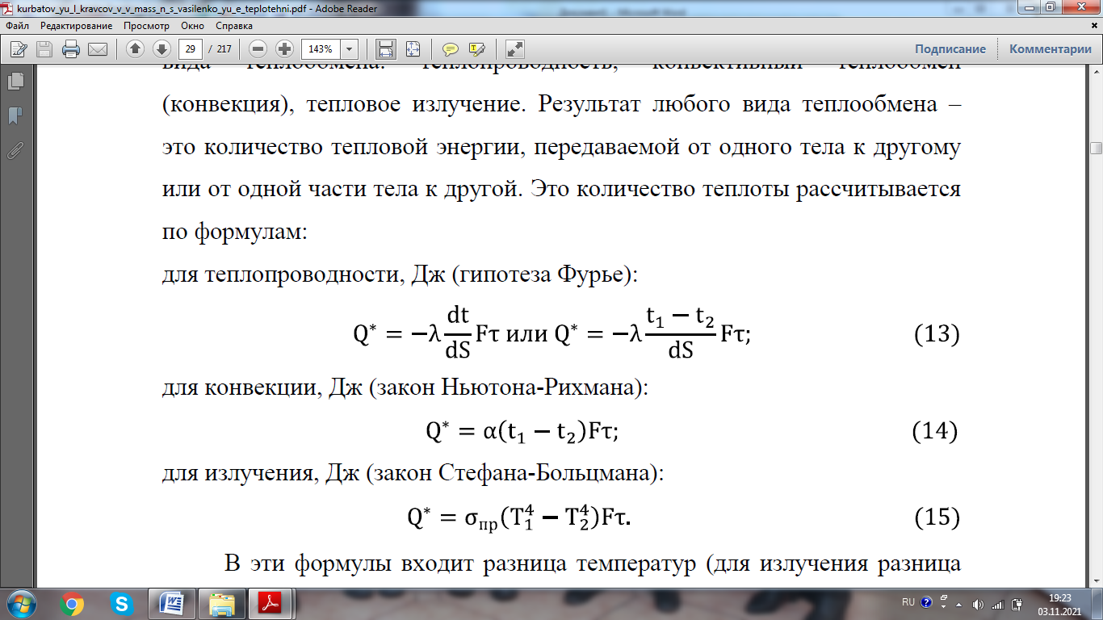
- конвекция үшін, Дж (Ньютон-Рихман заңы):

- сәулелену үшін, Дж (Стефан-Больцман заңы):

Бұл формулаларға температура айырмашылығы, сондай-ақ жылу алмасудың әр түріне тән коэффициенттер кіреді: λ – жылу өткізгіштік коэффициенті, α – конвективті жылу алмасу коэффициенті; σ_{пр} – сәулелену коэффициенті; F – жылу алмасу беті; τ – уақыт; S-қабырғаның қалыңдығы немесе жылу өткізгіштің ұзындығы. Жылу өткізгіштік және конвективті жылу алмасу – берілістің контактілі түрлері, сәулелену - контактісіз. (13-15) формулалары бойынша F қыздыру беті арқылы берілген жылудың жалпы мөлшері τ уақыт ішінде есептеледі. Осы мәнмен қатар жылу ағыны ұғымы қолданылады:
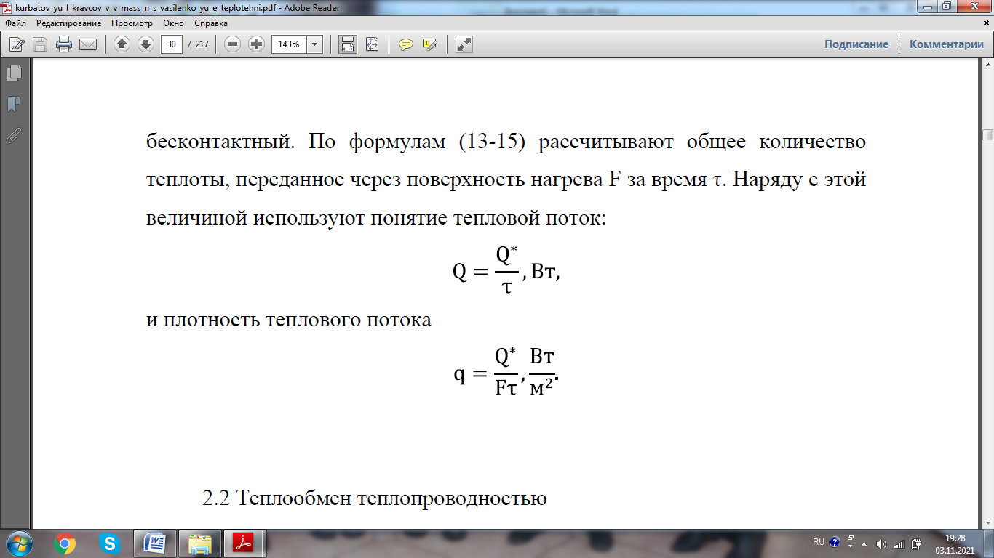
- және жылулық ағынның тығыздығы

1.2 Жылуөткізгіштік арқылы жүретін жылуалмасу

Жылу өткізгіштік – бұл дененің ішіндегі жылуды беру процесі. Бұл жағдайда температура өзгерген кезде дененің деформациясына жұмсалатын энергия шығындары (көлемнің өзгеруі) ішкі энергияның өзгеруімен салыстырғанда аз болады деп болжамдалады. Бұл жылу өткізгіштік процесі көлемді өзгертпестен жүреді деп болжауға мүмкіндік береді. Газдардағы, тамшылы сұйықтықтардағы және қатты заттардағы жылу өткізгіштік механизмдері әртүрлі. Газдардағы жылу өткізгіштік арқылы жылудың берілуі молекулалық қозғалыс кезінде кинетикалық энергияның берілуіне байланысты; "ыстық" молекулалардың (үлкен кинетикалық энергиямен) "суықпен" соқтығысуы нәтижесінде кинетикалық энергияның берілуі жүреді, соңғысы тезірек қозғала бастайды, бұл олардың қызуына тең. Сұйықтықтарда жылу сұйықтықтың бір қабатынан екіншісіне серпімді тербелістер арқылы беріледі, бұл температура неғұрлым қарқынды болғанда жүзеге асады. Қатты денелерде жылу серпімді тербелістерге байланысты да беріледі, бірақ металдарда жылу өткізгіштік негізінен бос электрондардың қозғалысына байланысты болады.
Жылу өткізгіштік теориясының міндеттерінің бірі – температура өрісін зерттеу. Егер өріс нүктелерін бірдей температурамен қосса, изотермиялық бетті аламыз (сурет 10). Изотермиялық беттердің жазықтықпен қиылысуы ешқашан қиылыспайтын және дененің ішінде үзілмейтін изотермиялық сызықтар (изотермалар) береді.

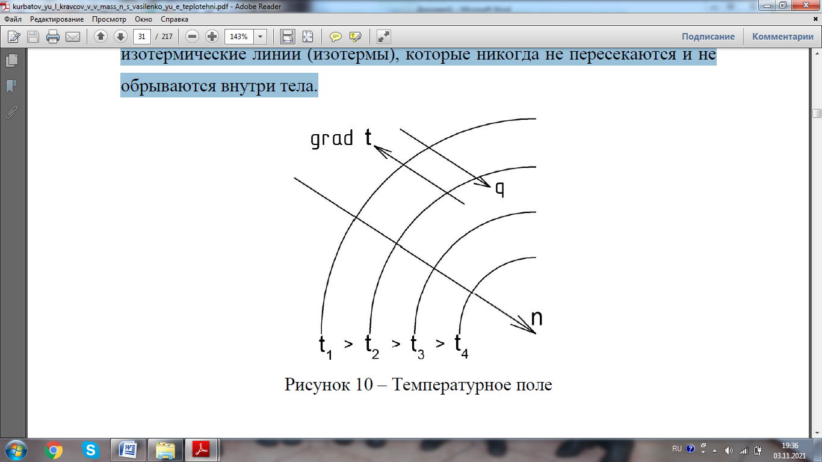
Сурет 10 – Температуралық өріс

Температура градиенті – нормаль (n) бойынша температураның жоғарылауы жағына бағытталған және температурадан осы бағытқа туындыға сандық тең вектор:
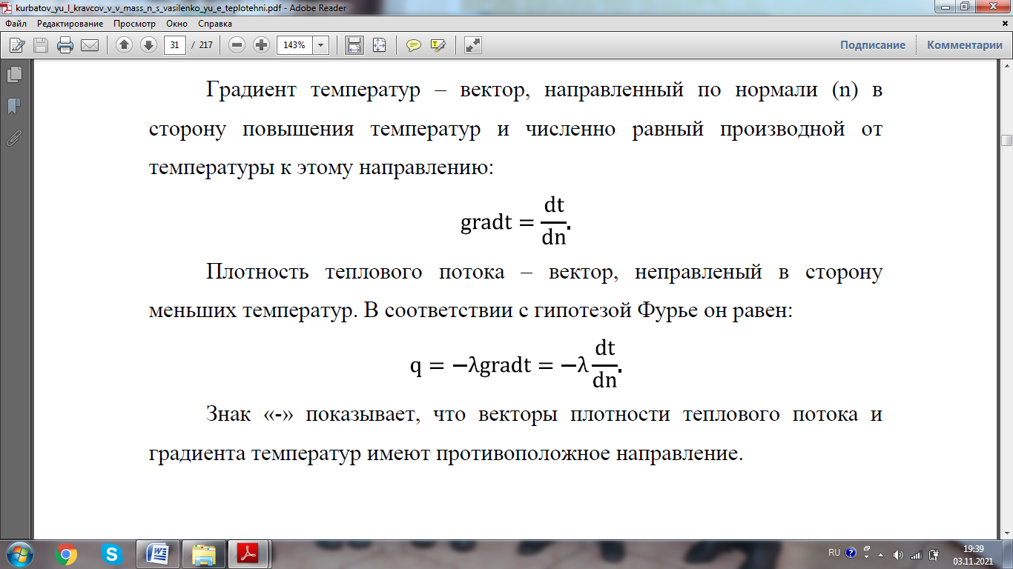
Жылу ағынының тығыздығы – төмен температура бағытына бағытталған вектор. Фурье гипотезасына сәйкес ол келесі мәнге тең:

"-" белгісі жылу ағынының тығыздығы мен температура градиентінің векторларының қарама-қарсы бағытта екенін көрсетеді.

1.3 Стационарлық жылу жағдайында жылуды жылу өткізгіштікпен беру

Егер температура өрісі уақыт өте келе өзгермесе, тұрақты жылу жағдайында жылу өткізгіштіктің берілуі орын алады. Стационарлық жылу өткізгіштік әр түрлі жылу процестерінде және тұрақты режимі бар құрылғыларда кездеседі: мысалы, жылу оқшаулағышы бар болат құбырдың цилиндрлік қабырғасы арқылы бу құбырынан қоршаған ортаға жылу жоғалуы, жылу қондырғысын қаптау арқылы жылу беру және т. б. Қалыңдығы s жалпақ бір қабатты қабырға арқылы жылу ағынын есептеу үшін материалдың жылу өткізгіштік коэффициенті λ, ал қабырғаның бүйірлеріндегі температура t1 және t2 (сурет.11), Фурье гипотезасын қолданамыз:
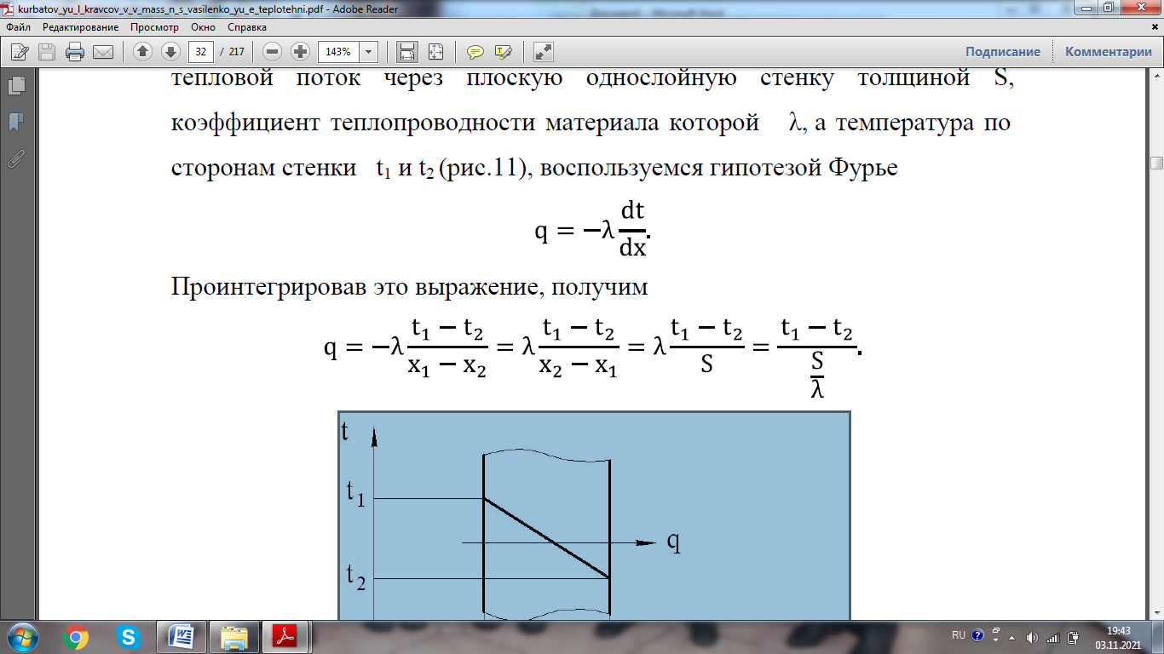
Бұл өрнекті түрлендіру арқылы келесіні аламыз
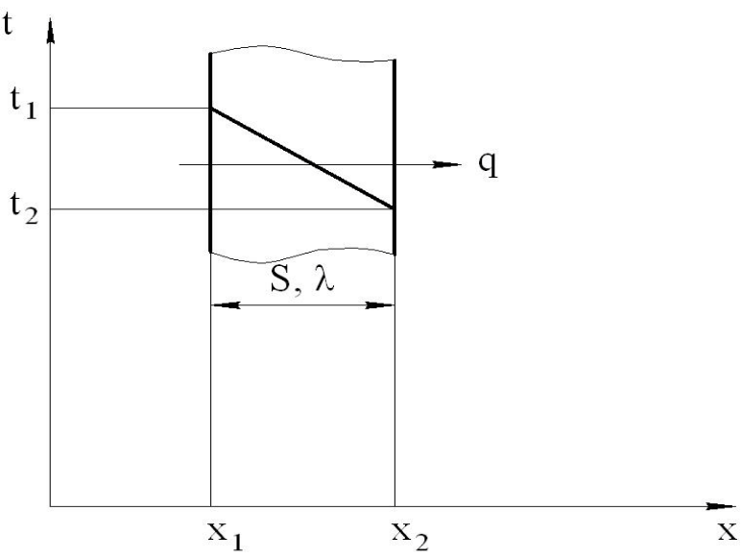
Сурет 11 – Бір қабатты қабырға арқылы жылу беру схемасы

Бұл шама жылу кедергісі деп аталады. Егер қабырға бірнеше қабаттардан тұрса, олардың әрқайсысы бірдей болады (сурет. 12), онда жылу ағынының тығыздығы:
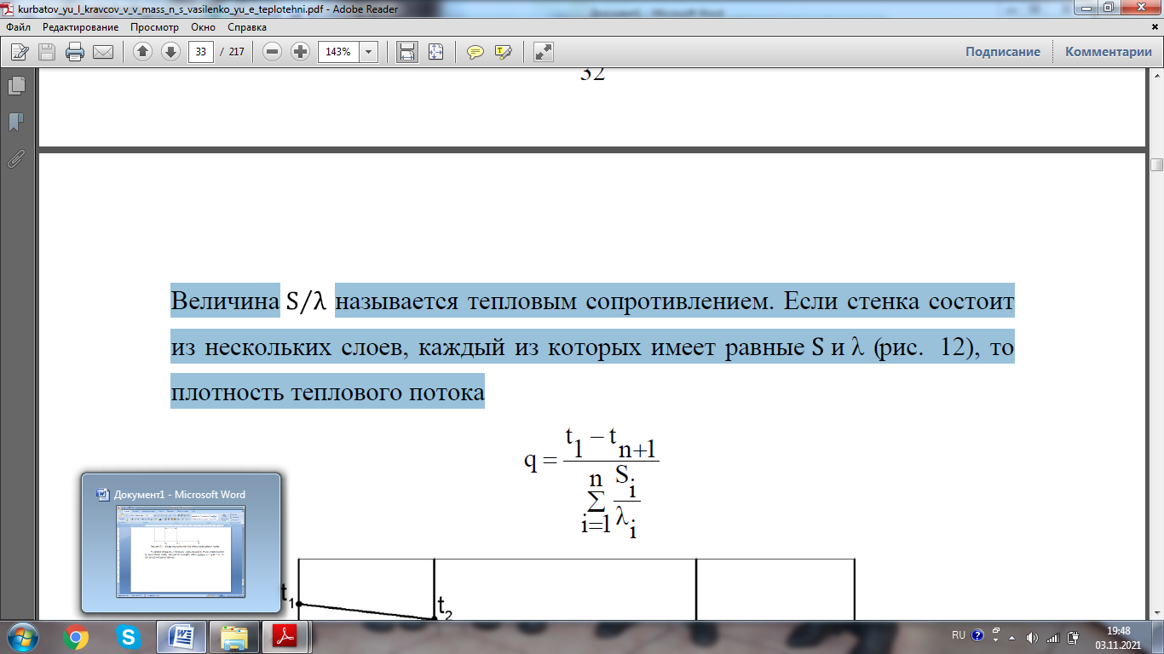
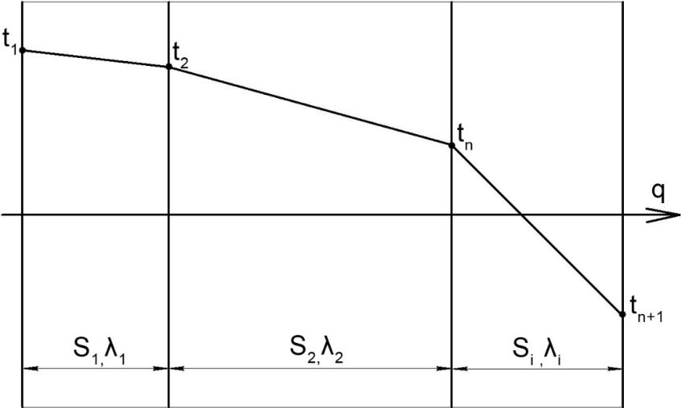

Сурет 12 – Көп қабатты қабырға арқылы жылу беру схемасы

Цилиндрлік қабырғада (сурет. 13) q1 және q2 ішкі және сыртқы беттеріндегі жылу ағынының тығыздығы бірдей емес, өйткені беттері бірдей емес. Беттерде бірдей-жылу ағынының қуаты, цилиндрге арналған, Вт:
-бірқабатты цилиндрлік қабырға үшін
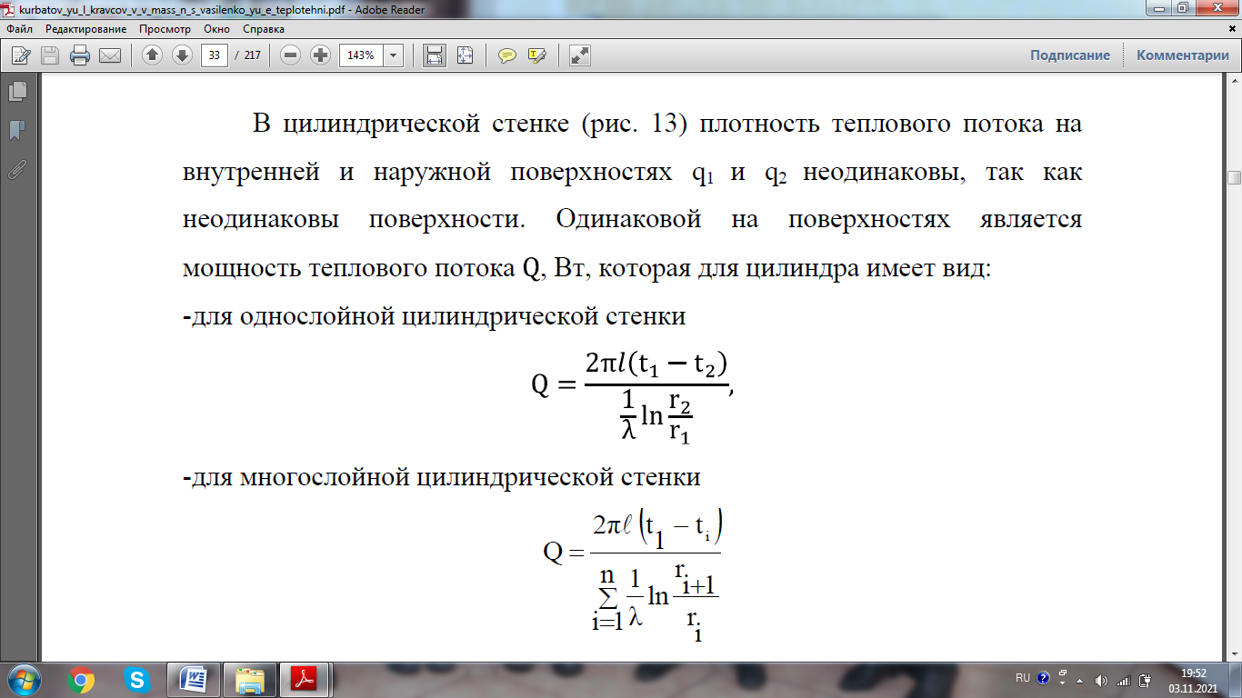
-көпқабатты цилиндрлік қабырға үшін

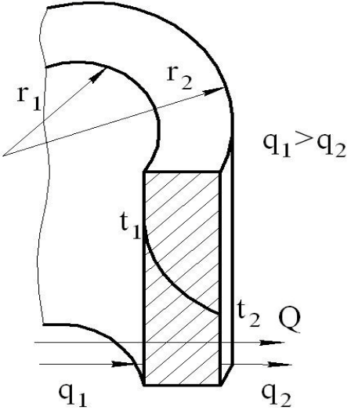

Сурет 13 – Цилиндрлік қабырға арқылы жылуды беру схемасы

